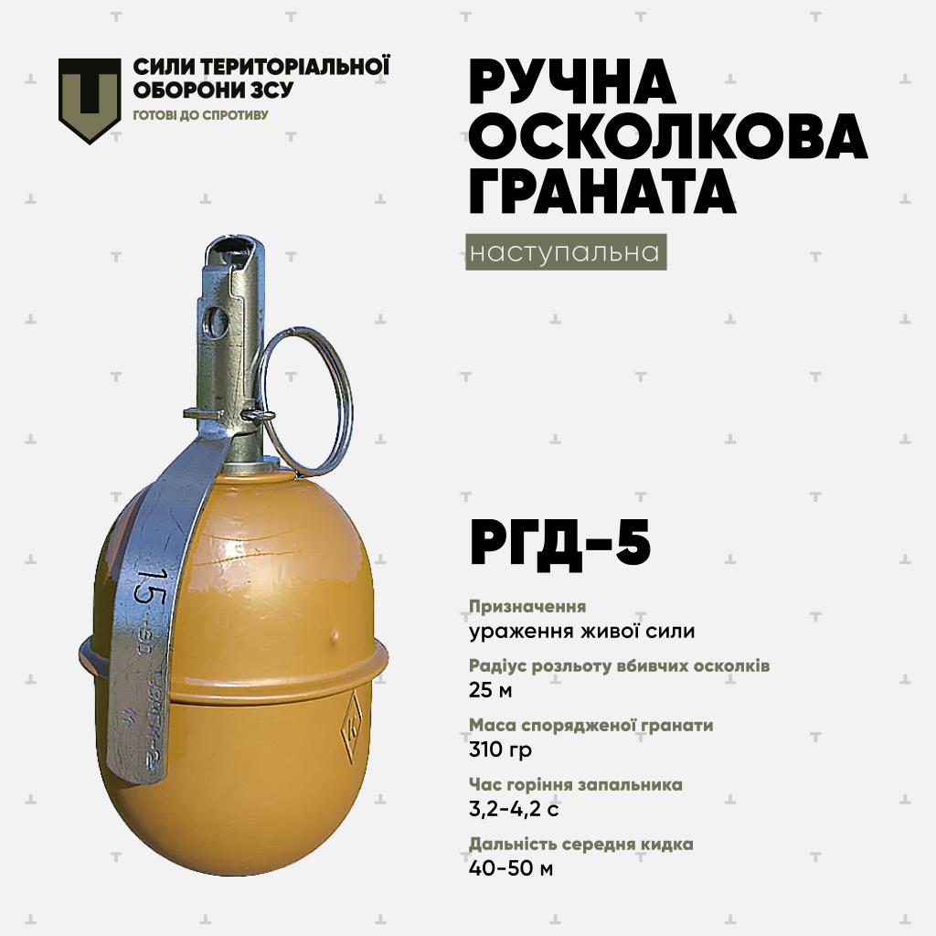
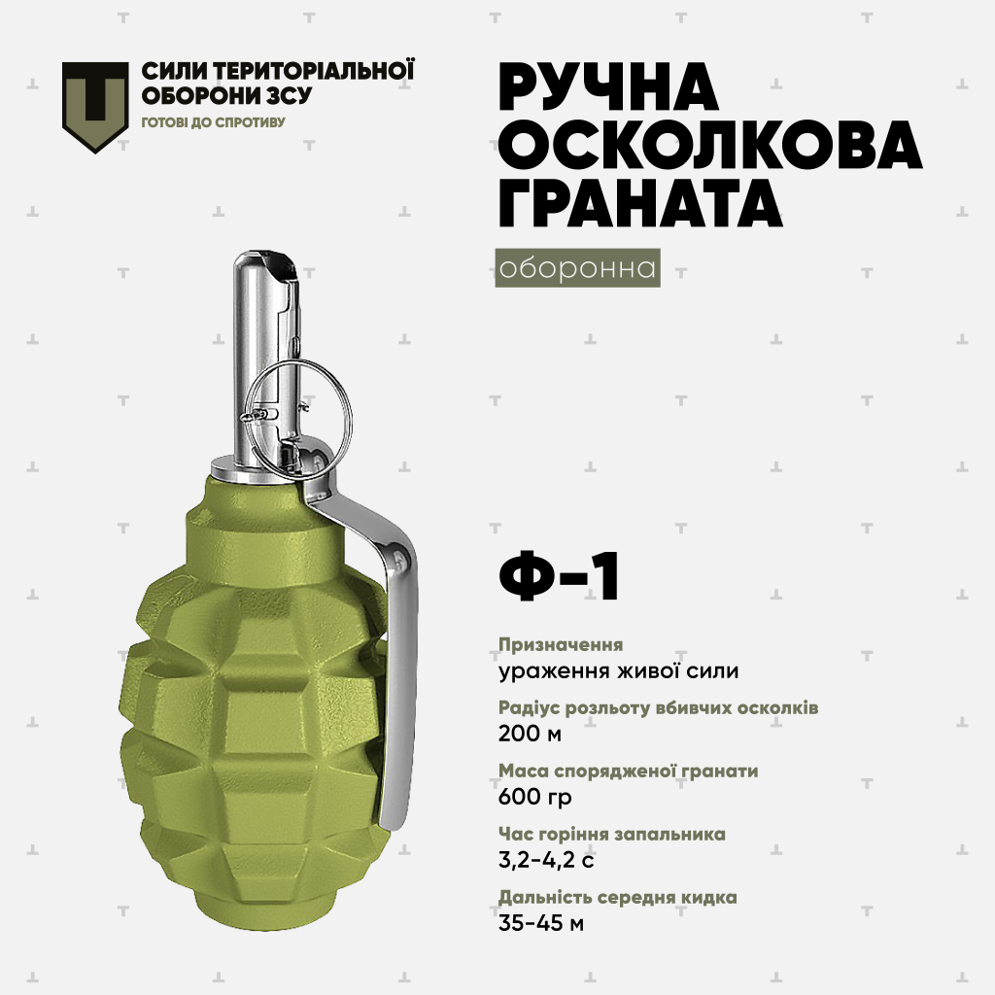

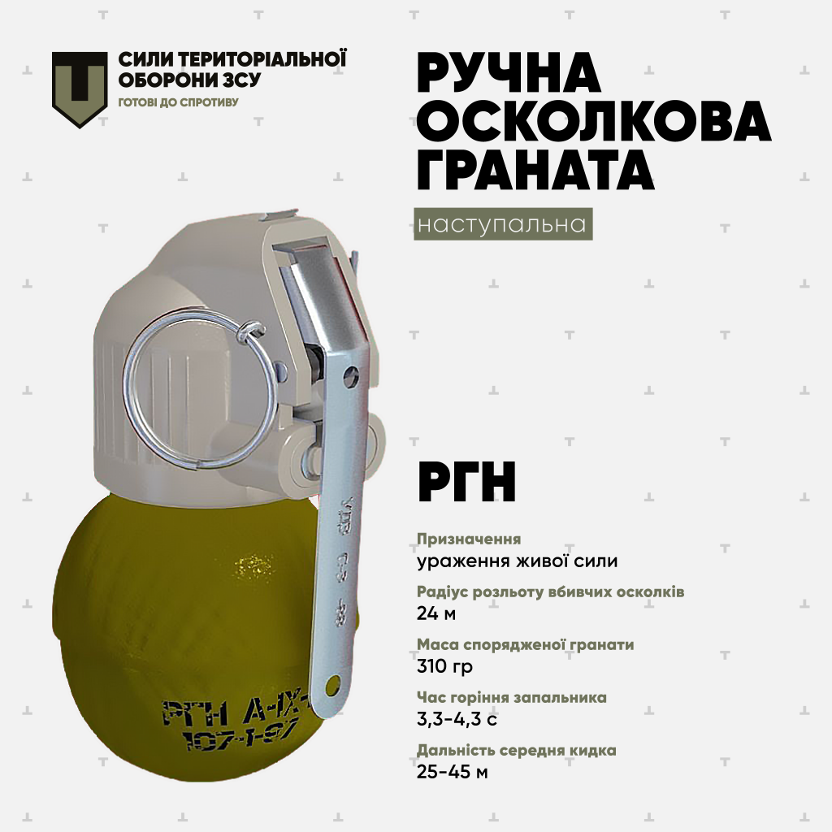
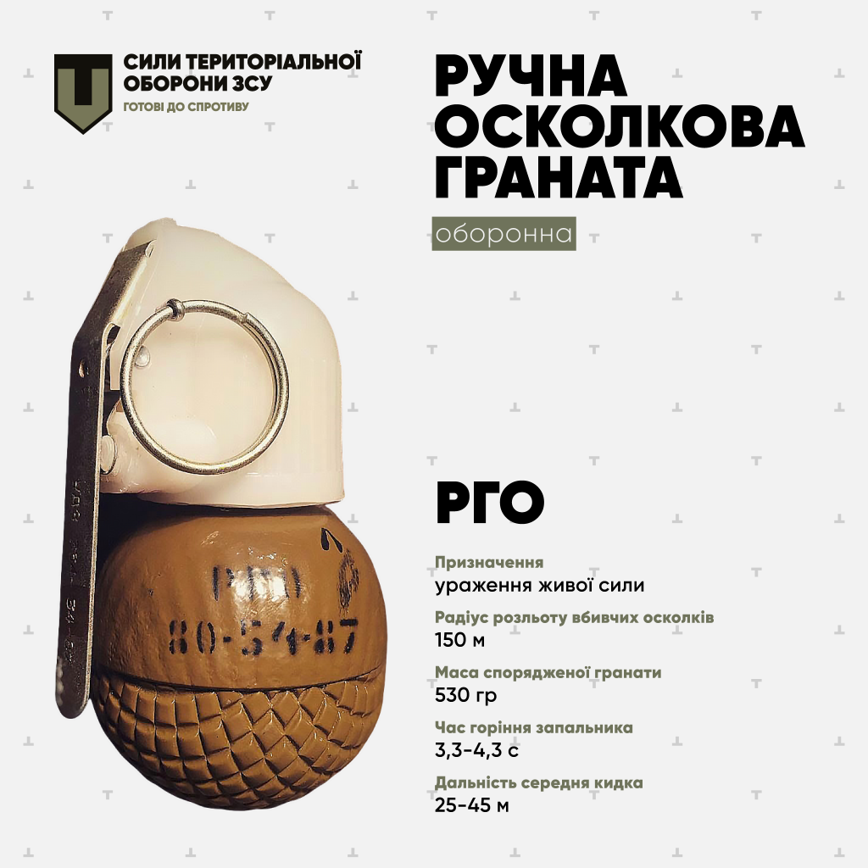

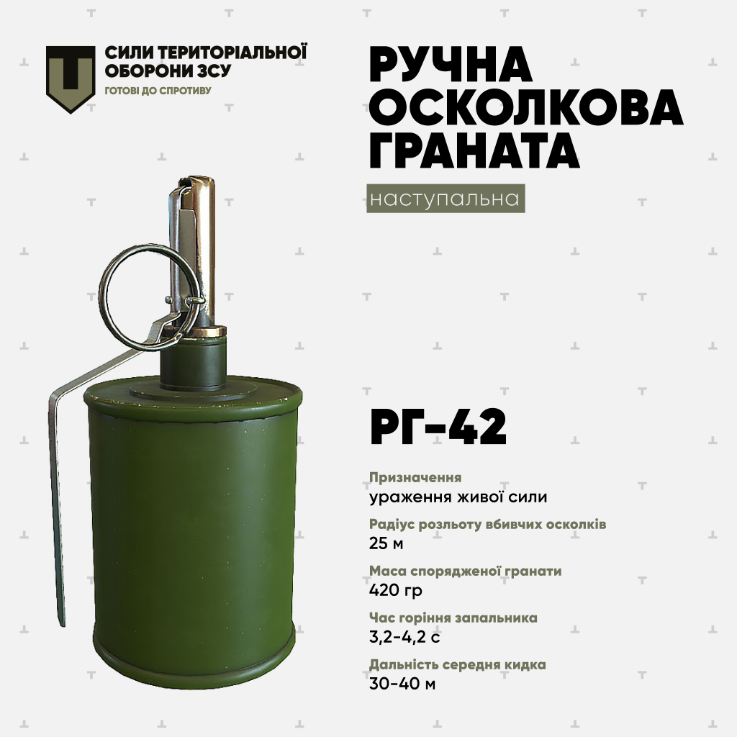
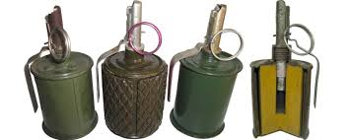

М67 (США)
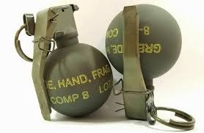
Призначена для поразки живої сили у бою. До мети граната доставляється кидком вручну.
Корпус гранати, який і є осколкоутворювачем, виготовлений зі сталі. Вибухова речовина Composition B (композиція B) є сумішшю тринітротолуолу (TNT) і гексогену (RDX), що заливається в розплавленому стані в корпус. Стандартний склад композиції - 59,5% RDX і 39,4% TNT з додаванням 1% парафіну. Підсумкова швидкість детонації цієї вибухової речовини дорівнює 8050 м/с.
Діаметр гранати 6,35 см, довжина по запалу 9,2-9,25 см , маса гранати близько 400 (+-5-10) грамів
Радіус ураження уламками гранати 15 метрів, радіус можливої ​​ураження 25 метрів.
Вибух гранати відбувається через 4 секунди після звільнення притискного важеля. Перед кидком попередньо слід видалити запобіжний кільце , притиснувши важіль пальцями до корпусу гранати.
Бойова граната забарвлюється в оливково-сірий колір.
Граната М68 є модифікацією М67 з електромеханічним запалом М217 .
Навчальна граната М69 має синє забарвлення, оснащується речовиною-генератором білого диму, форма та вага у неї такі ж, як у бойової гранати М67.
М26 (США)
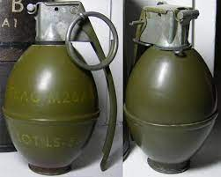
M26 має яйцеподібний металевий корпус, що складається з двох половин. Уздовж внутрішньої поверхні корпусу щільно укладена спіраль із насіченого сталевого дроту. Розривний заряд — 165 грам «Композиції В». При вибуху утворюється близько 1200 дрібних осколків, що дають зону суцільного ураження в радіусі 9 м і зберігають забійну дію на дальності 15-20 м. Хоча граната вважається оборонною, швидка втрата осколками забійної енергії дозволяє застосовувати її не тільки в обороні, а і в атаці. Граната може використовуватися з дистанційними запалами M204A1 та A2, M205A1 та A2, M125.

DM51 (Німеччина)
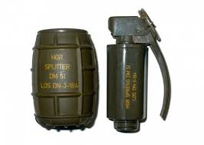

Тактико-технічні характеристики
- Габарити в оборонному варіанті:
  - Діаметр: 57 мм,
  - Довжина: 107 мм,
  - Маса: 430 г.
- Габарити в наступальному варіанті:
  - Діаметр: 33,5 мм,
  - Довжина: 100 мм,
  - Маса: 154 г
- Вибухова речовина: 60 г
- Готових уламків в оборонному варіанті: 6500 сталевих кульок діаметром 2-2.3 мм
- РКГ-3
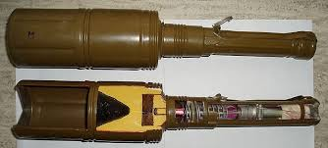
Тактико-технічні характеристики (ТТХ) ручної кумулятивної гранати РКГ-3

Характеристики | РКГ-3 | РКГ-3М | РКГ-3Е | РКГ-3ЕМ
Маса спорядженої гранати, г | 1070 | 1070 | 1115 | 1115
Маса основного (тротил,гексоген ТГ-50 або ТГ-45) і додаткового заряду (тротил), г | 300/46 |  | 390/50
Середня відстань метання гранати, м | 15-20
Діаметр, мм | 72 |  | 76
Довжина, мм | 362 |  | 387
Бронепробиття (під кутом 30˚ до нормалі), мм | 125 | 150 | 170 | 220
Радіус розльота уламків гранати та броні, м | 125 | 150 | 170 | 220

